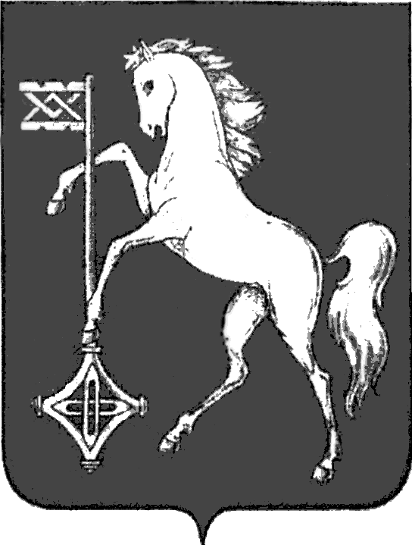

АДМИНИСТРАЦИЯ ГОРОДСКОГО ОКРУГА КОХМА
ИВАНОВСКОЙ ОБЛАСТИ
______________________________________________
П О С ТА Н О В Л Е Н И Е

от 22.10.2024 № 636

городской округ Кохма

Об особенностях формирования и ведения исполнительной документации при строительстве и реконструкции объектов капитального строительства, финансируемых с привлечением
средств бюджета городского округа Кохма

В соответствии с приказом Министерства строительства и
жилищно-коммунального хозяйства Российской Федерации от 16.05.2023 № 344/пр «Об утверждении состава и порядка ведения исполнительной документации при строительстве, реконструкции, капитальном ремонте объектов капитального строительства», пунктом 3 постановления Правительства Ивановской области от 31.08.2023 № 392-п «Об особенностях формирования и ведения исполнительной документации при строительстве и реконструкции объектов капитального строительства, финансируемых с привлечением средств бюджета Ивановской области», Уставом городского округа Кохма,
П О С Т А Н О В Л Я Ю:
1. Установить, что при строительстве и реконструкции объектов капитального строительства, финансируемых с привлечением средств бюджета городского округа Кохма, муниципальным заказчиком обеспечивается ведение исполнительной документации в форме электронных документов без дублирования на бумажном носителе (далее - исполнительная документация в электронном виде).
2. Предусматривать в муниципальных контрактах на выполнение строительно-монтажных работ по каждому объекту капитального строительства обязательства подрядчика по формированию и ведению исполнительной документации в электронном виде в соответствии с перечнем исполнительной документации, утвержденным муниципальным заказчиком.
3. Контроль за исполнением настоящего постановления возложить на заместителя главы администрации городского округа Кохма, начальника управления строительства и жилищно-коммунального хозяйства администрации городского округа Кохма В.Я. Кореня.
4. Настоящее постановление вступает в силу со дня официального опубликования.
5. Опубликовать настоящее постановление в газете «Кохомский вестник» и разместить на официальном сайте городского округа Кохма в сети Интернет.

Глава
городского округа Кохма М.А. Комиссаров

